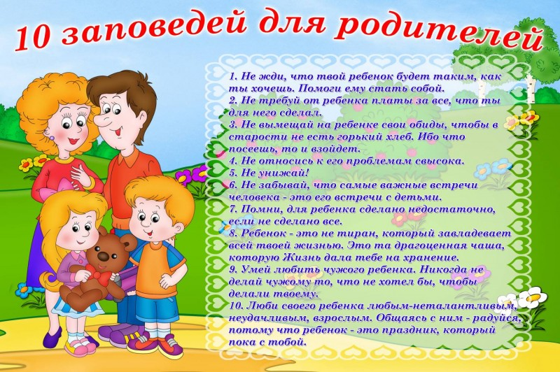

ПАМЯТКА
«Как помочь ребенку подготовиться к поступлению в школу»
1. Не следует заниматься, если ребенок активно отказывается от занятий – стоит отнестись внимательно к такому отказу и разобраться в причинах.
2. Важно помнить: ребенок не может сразу включаться в работу, поэтому стоит предусмотреть время (минут 10) для подготовки к занятиям. Некоторые дети долго раскладывают тетради, карандаши и т. п., несколько раз все перекладывают. Взрослых это, как правило, раздражает, но ребенку такое «врабатывание» необходимо.
3. Любое занятие нужно начинать с того, что ребенок уже знает, умеет, что у него хорошо получается. Необходимо создать положительный настрой, это помогает ребенку включиться в работу.
4. Любое задание необходимо не только объяснить, но и показать последовательность действий и весь ход их выполнения. В объяснении (в задании, инструкции) не должно быть ни одного непонятного слова. Любое слово, точный смысл которого ребенок не знает, может сделать непонятной всю инструкцию.
5.Если инструкция, задание непонятны ребенку, нужно спокойно, без раздражения, терпеливо объяснить и показать еще раз. Не следует укорять, отчитывать, ругать ребенка за непонимание. Это вина не ребенка, а взрослых, не умеющих объяснять!
6.Переходить к более сложному заданию можно только после того, как без затруднений выполняется более простое задание. Усложнение должно быть постепенным, без скачков и резкого изменения сложности заданий.
7.Необходимо несколько раз закрепить полученные знания, практические действия в самостоятельных формах работы, а затем время от времени в ходе занятий возвращаться к тому, что уже освоено, используя другие виды деятельности.
8.Важно помнить, что занятия с дошкольниками – не уроки. Должны быть комплексные, системные занятия, на которых идет формирование познавательной активности и развитие интеллекта, совершенствование движения и речи, памяти и внимания и т.п.
9.Не следует заканчивать занятие в ситуации неудачи («Ну ладно, хватит на сегодня, все равно у тебя не получится»). Найдите, за что похвалить ребенка на каждом занятии.

10.Разговаривайте с ребенком спокойно, доброжелательно, будьте терпеливы. Выработайте четкие требования и правила работы, следуйте им. Поощряйте вопросы ребенка, старайтесь отвечать на них. Играйте, шутите, смейтесь вместе с ребенком. Занятия должны быть радостью, а не тяжким трудом.

